СОВЕТ ДЕПУТАТОВ МУНИЦИПАЛЬНОГО ОБРАЗОВАНИЯ
«ПРИМОРСКО-КУЙСКИЙ СЕЛЬСОВЕТ» НЕНЕЦКОГО АВТОНОМНОГО ОКРУГА

15-е заседание 4 – го созыва

РЕШЕНИЕ

от 26 мая 2010 года № 99

Об утверждения Положения «О гербе муниципального образования «Приморско-Куйский сельсовет» Ненецкого автономного округа»

В соответствии с законодательством, регулирующим правоотношения в сфере геральдики, руководствуясь ст.4 Устава муниципального образования «Приморско-Куйский сельсовет» НАО Совет депутатов МО «Приморско-Куйский сельсовет» НАО РЕШИЛ:

1. Утвердить Положение «О гербе муниципального образования « Приморско-Куйский сельсовет» Ненецкого автономного округа».
2. Представить настоящее Решение, Положение «О гербе муниципального образования « Приморско-Куйский сельсовет» Ненецкого автономного округа». (с приложениями) в Геральдический совет при Президенте Российской Федерации с целью внесения герба в Государственный геральдический регистр Российской Федерации.

Глава МО
«Приморско-Куйский сельсовет» НАО В.А. Таратин

ПОЛОЖЕНИЕ
О ГЕРБЕ МУНИЦИПАЛЬНОГО ОБРАЗОВАНИЯ
«ПРИМОРСКО-КУЙСКИЙ СЕЛЬСОВЕТ»
НЕНЕЦКОГО АВТОНОМНОГО ОКРУГА

Настоящим положением устанавливается герб муниципального образования «Приморско-Куйский сельсовет» Ненецкого автономного округа в качестве официального символа, его описание и порядок использования.

1. Общие положения
1.1. Герб муниципального образования «Приморско-Куйский сельсовет» Ненецкого автономного округа (далее – герб Приморско-Куйского сельсовета) является официальным символом Приморско-Куйского сельсовета.
1.2. Герб Приморско-Куйского сельсовета отражает исторические, культурные, социально-экономические, национальные и иные местные традиции.
1.3. Положение о гербе Приморско-Куйского сельсовета с приложениями на бумажных и электронных носителях хранится в архиве Приморско-Куйского сельсовета и доступно для ознакомления всем заинтересованным лицам.
1.4. Герб Приморско-Куйского сельсовета подлежит государственной регистрации в порядке, установленном федеральным законодательством.

2. Геральдическое описание и обоснование символики герба
Приморско-Куйского сельсовета

2.1. Геральдическое описание герба Приморско-Куйского сельсовета гласит:
«В пересеченном серебряно-лазоревом поле поверх деления - червленая звезда о четырех лучах, сопровождаемая вверху северным сиянием в виде вьющейся ленты в цвета поля, рассеченной без числа, а внизу - двумя серебряными фигурами, каждая в виде трех соединенных (два и одно) опрокинутых стропил».
2.2. Обоснование символики герба Приморско-Куйского сельсовета.
Приморско-Куйский сельсовет – молодое муниципальное образование, имеющее богатые культурные и исторические традиции.
Символика фигур герба сельсовета многозначна:
– четырехлучевая звезда символизирует само муниципальное образование, в состав которого входит четыре населенных пункта;
– красная звезда отражает особенности муниципального образования, указывая на название центра сельсовета поселка Красное;
– звезда как традиционный символ путеводности, духа, высоких идеалов, напоминает о значимом историческом событии – в 1937 году во время перелета Москва – Земля Франца Иосифа – Москва в районе деревни Куя находился запасной аэродром и в одном из домов останавливался летчик Герой Советского Союза Михаил Васильевич Водопьянов;
– стилизованные оленьи рога, использующиеся в качестве основного элемента ненецкого национального орнамента, в гербе муниципального образования образно указывают на преобладание среди жителей коренного населения – ненцев;
– две фигуры оленьих рогов – аллегория двух оленеводческих хозяйств – СПК «Харп» и СПК «Ерв».
– стилизованное северное сияние указывает на название колхоза «Харп», ставшего своего рода градообразующим предприятием, «Харп» в переводе с ненецкого языка означает «Северное сияние»;
– северное сияние показывает северное расположение муниципального образования.
Серебро – символ чистоты, совершенства, мира и взаимопонимания; серебро – цвет северных просторов.
Голубой цвет – символ чести, благородства, духовности. Цвет бескрайнего неба и водных просторов
Красный цвет – символ труда, силы, мужества, красоты и праздника.
Герб, разработанный с учетом эмблемы Приморско-Куйского сельсовета, созданной в конце 90-х годов ХХ века, сохраняет символическую и культурную преемственность.
2.3. Авторская группа:
идея герба: Константин Моченов (Химки);
художник и компьютерный дизайн: Ольга Салова (Москва);
обоснование символики: Кирилл Переходенко (Конаково).

2.4. Герб Приморско-Куйского сельсовета может воспроизводиться в многоцветном и одноцветном равнодопустимых вариантах. Герб Приморско-Куйского сельсовета в одноцветном варианте может воспроизводиться с шафировкой (условной штриховкой для обозначения цветов).
2.5. Герб Приморско-Куйского сельсовета в соответствии с Методическими рекомендациями по разработке и использованию официальных символов муниципальных образований (Раздел 2, Глава VIII, п.п. 45-46), утвержденными Геральдическим советом при Президенте Российской Федерации 28.06.2006 года может воспроизводиться со статусной короной установленного образца.
2.6. Рисунки герба Приморско-Куйского сельсовета в многоцветном и одноцветном вариантах приводятся в Приложениях 1-6 к настоящему Положению, являющихся неотъемлемыми частями настоящего Положения.

3. Порядок воспроизведения и размещения герба
Приморско-Куйского сельсовета

3.1. Воспроизведение герба Приморско-Куйского сельсовета, независимо от его размеров и техники исполнения, должно точно соответствовать геральдическому описанию, приведенному в пункте 2.1. настоящего Положения.
3.2. Порядок размещения Государственного герба Российской Федерации, герба Ненецкого автономного округа, герба Приморско-Куйского сельсовета, иных гербов производится в соответствии с федеральным законодательством, законодательством Ненецкого автономного округа, регулирующими правоотношения в сфере геральдического обеспечения.
3.3. При одновременном размещении герба Приморско-Куйского сельсовета и Государственного герба Российской Федерации или герба Приморско-Куйского сельсовета и герба Ненецкого автономного округа, герб Приморско-Куйского сельсовета располагается справа (размещение гербов: 1-2 ).
3.4. При одновременном размещении Государственного герба Российской Федерации, герба Ненецкого автономного округа и герба Приморско-Куйского сельсовета, Государственный герб Российской Федерации располагается в центре; слева от Государственного герба Российской Федерации располагается герб Ненецкого автономного округа, справа от Государственного герба Российской Федерации располагается герб Приморско-Куйского сельсовета (размещение гербов: 2-1-3).
3.5. При одновременном размещении четного числа гербов (но более двух), Государственный герб Российской Федерации располагается левее центра; справа от Государственного герба Российской Федерации располагается герб Ненецкого автономного округа, слева от Государственного герба Российской Федерации располагается герб Приморско-Куйского сельсовета; справа от герба Ненецкого автономного округа и слева от герба Приморско-Куйского сельсовета равномерно располагаются гербы иных субъектов Российской Федерации, муниципальных образований, эмблемы, геральдические знаки общественных объединений, предприятий, учреждений или организаций (размещение гербов: 5-3-1-2-4-6).
3.6. При одновременном размещении нечетного числа гербов (но более трех), Государственный герб Российской Федерации располагается в центре; слева от Государственного герба Российской Федерации располагается герб Ненецкого автономного округа, справа от Государственного герба Российской Федерации располагается герб Приморско-Куйского сельсовета; слева от герба Ненецкого автономного округа и справа от герба Приморско-Куйского сельсовета равномерно располагаются гербы иных субъектов Российской Федерации, муниципальных образований, эмблемы, геральдические знаки общественных объединений, предприятий, учреждений или организаций (расположение гербов: 6-4-2-1-3-5-7).
3.7. Расположение гербов, установленное в пунктах 3.3. – 3.6. указано «от зрителя».
3.8. Размер герба Приморско-Куйского сельсовета не может превышать размеры Государственного герба Российской Федерации, герба Ненецкого автономного округа, гербов иных субъектов Российской Федерации, муниципальных образований.
3.9. Высота размещения герба Приморско-Куйского сельсовета не может превышать высоту размещения Государственного герба Российской Федерации, герба Ненецкого автономного округа, гербов иных субъектов Российской Федерации, муниципальных образований.
3.10. Государственный герб Российской Федерации, герб Ненецкого автономного округа, герб Приморско-Куйского сельсовета должны быть выполнены в единой технике.
3.11. Порядок изготовления, хранения и уничтожения бланков, печатей и иных носителей изображения герба Приморско-Куйского сельсовета устанавливается органами местного самоуправления Приморско-Куйского сельсовета.

4. Порядок использования герба Приморско-Куйского сельсовета

4.1. Герб Приморско-Куйского сельсовета в многоцветном варианте размещается:
1) на вывесках, фасадах зданий органов местного самоуправления, муниципальных предприятий и учреждений, необходимых для осуществления полномочий по решению вопросов местного значения Приморско-Куйского сельсовета;
2) в залах заседаний органов местного самоуправления Приморско-Куйского сельсовета;
3) в кабинетах главы Приморско-Куйского сельсовета, выборных должностных лиц местного самоуправления Приморско-Куйского сельсовета, главы администрации Приморско-Куйского сельсовета.
4.2. Герб Приморско-Куйского сельсовета в многоцветном варианте может размещаться:
1) в кабинетах руководителей структурных подразделений администрации Приморско-Куйского сельсовета и их заместителей, первых заместителей, заместителей главы администрации Приморско-Куйского сельсовета, руководителей отраслевых, структурных подразделений администрации Приморско-Куйского сельсовета, руководителей муниципальных предприятий и их заместителей, учреждений и организаций;
2) на форме спортивных команд и отдельных спортсменов, представляющих Приморско-Куйский сельсовет.
3) на пассажирском транспорте и другом имуществе, предназначенном для транспортного обслуживания населения Приморско-Куйского сельсовета;
4) в заставках местных телевизионных программ;
5) на официальных сайтах органов местного самоуправления Приморско-Куйского сельсовета в сети Интернет;
6) на стелах, указателях, знаках, обозначающих границу Приморско-Куйского сельсовета при въезде на территорию Приморско-Куйского сельсовета и выезде из нее.
4.3. Герб Приморско-Куйского сельсовета (в многоцветном или одноцветном вариантах) может воспроизводиться на бланках:
1) Главы Приморско-Куйского сельсовета;
2) Главы администрации Приморско-Куйского сельсовета;
3) администрации Приморско-Куйского сельсовета;
4) Совета депутатов Приморско-Куйского сельсовета;
5) депутатов Приморско-Куйского сельсовета;
6) Избирательной комиссии Приморско-Куйского сельсовета
7) должностных лиц органов местного самоуправления Приморско-Куйского сельсовета;
8) иных муниципальных правовых актов;
9) удостоверений лиц, осуществляющих службу на должностях в органах местного самоуправления, муниципальных служащих, депутатов Совета депутатов Приморско-Куйского сельсовета, членов иных органов местного самоуправления, служащих (работников) муниципальных предприятий, учреждений и организаций;
10) удостоверений к знакам различия, знакам отличия, установленных муниципальными правовыми актами;
4.4. Герб Приморско-Куйского сельсовета (в многоцветном или одноцветном вариантах) может воспроизводиться на:
1) визитных карточках лиц, осуществляющих службу на должностях в органах местного самоуправления, муниципальных служащих, депутатов Совета депутатов Приморско-Куйского сельсовета, членов иных органов местного самоуправления; служащих (работников) муниципальных предприятий, учреждений и организаций;
2) знаках различия, знакам отличия, установленных муниципальными правовыми актами;
3) официальных периодических печатных изданиях, учредителями которых являются органы местного самоуправления Приморско-Куйского сельсовета, предприятия, учреждения и организации, находящиеся в муниципальной собственности Приморско-Куйского сельсовета, муниципальные унитарные предприятия Приморско-Куйского сельсовета;
4) конвертах, открытках, приглашениях, календарях, а также на представительской продукции (значки, вымпелы, буклеты и иная продукция) органов местного самоуправления и муниципальных органов Приморско-Куйского сельсовета.
4.5. Герб Приморско-Куйского сельсовета (в многоцветном или одноцветном вариантах) может быть использован в качестве геральдической основы для разработки наград и почетных званий Приморско-Куйского сельсовета.
4.6. Многоцветное воспроизведение герба Приморско-Куйского сельсовета может использоваться при проведении:
1) протокольных мероприятий;
2) торжественных мероприятий, церемоний с участием должностных лиц органов государственной власти области и государственных органов области, главы Приморско-Куйского сельсовета, официальных представителей Приморско-Куйского сельсовета;
3) иных официальных мероприятий.
4.7. Изображение герба Приморско-Куйского сельсовета в одноцветном варианте помещается на гербовых печатях органов местного самоуправления; предприятий, учреждений и организаций, находящихся в муниципальной собственности.
4.8. Использование герба Приморско-Куйского сельсовета или его воспроизведение в случаях, не предусмотренных пунктами 4.1. – 4.7. настоящего Положения, является неофициальным использованием герба Приморско-Куйского сельсовета.
4.9. Использование герба Приморско-Куйского сельсовета или его воспроизведение в случаях, не предусмотренных пунктами 4.1. – 4.7. настоящего Положения, осуществляется по согласованию с органами местного самоуправления Приморско-Куйского сельсовета, в порядке, установленном муниципальными правовыми актами Приморско-Куйского сельсовета.

5. Контроль и ответственность за нарушение настоящего Положения

5.1. Контроль соблюдения установленных настоящим Положением норм возлагается на управление делами администрации Приморско-Куйского сельсовета.
5.2. Ответственность за искажение рисунка герба, установленного настоящим Положением несет исполнитель допущенных искажений.
5.3. Нарушениями норм воспроизведения и использования герба Приморско-Куйского сельсовета являются:
1) использование герба Приморско-Куйского сельсовета, в качестве геральдической основы гербов и флагов общественных объединений, муниципальных унитарных предприятий, муниципальных учреждений, организаций независимо от их организационно-правовой формы;
2) использование в качестве средства визуальной идентификации и рекламы товаров, работ и услуг, если реклама этих товаров, работ и услуг запрещена или ограничена в соответствии с федеральным законодательством.
3) искажение рисунка герба, установленного в пункте 2.1. части 2 настоящего Положения;
4) использование герба Приморско-Куйского сельсовета или его воспроизведение с нарушением норм, установленных настоящим Положением;
5) воспроизведение герба Приморско-Куйского сельсовета с искажением или изменением композиции или цветов, выходящее за пределы геральдически допустимого;
6) надругательство над гербом Приморско-Куйского сельсовета или его воспроизведением, в том числе путем нанесения надписей, рисунков оскорбительного содержания, использования в оскорбляющем нравственность качестве;
7) умышленное повреждение герба Приморско-Куйского сельсовета.
5.4. Производство делам об административных правонарушениях, предусмотренных пунктом 5.3., осуществляется в порядке, установленном Кодексом Российской Федерации об административных правонарушениях.

6. Заключительные положения

6.1. Внесение в композицию герба Приморско-Куйского сельсовета каких-либо изменений допустимо в соответствии с законодательством, регулирующим правоотношения в сфере геральдического обеспечения.
6.2. Право использования герба Приморско-Куйского сельсовета, с момента утверждения его Советом депутатов Приморско-Куйского сельсовета в качестве официального символа, принадлежит органам местного самоуправления Приморско-Куйского сельсовета.
6.3. Герб Приморско-Куйского сельсовета, с момента утверждения его Советом депутатов Приморско-Куйского сельсовета в качестве официального символа, согласно части Четвертой Гражданского кодекса Российской Федерации «Об авторском праве и смежных правах», авторским правом не охраняется.
6.4. Контроль исполнения требований настоящего Положения возлагается на управление делами администрации Приморско-Куйского сельсовета.
6.5. Настоящее Положение вступает в силу со дня его официального опубликования.

Приложения:
1. Многоцветный рисунок герба Приморско-Куйского сельсовета на 1 л. в 1 экз.;
2. Одноцветный рисунок герба Приморско-Куйского сельсовета на 1 л. в 1 экз.;
3. Одноцветный рисунок герба Приморско-Куйского сельсовета, выполненный с шафировкой на 1 л. в 1 экз.;
4. Многоцветный рисунок герба Приморско-Куйского сельсовета с короной на 1 л. в 1 экз.;
5. Одноцветный рисунок герба Приморско-Куйского сельсовета с короной на 1 л. в 1 экз.;
6. Одноцветный рисунок герба Приморско-Куйского сельсовета с короной, выполненный с шафировкой на 1 л. в 1 экз.;

Глава МО «Приморско-Куйский сельсовет» НАО В.А.Таратин

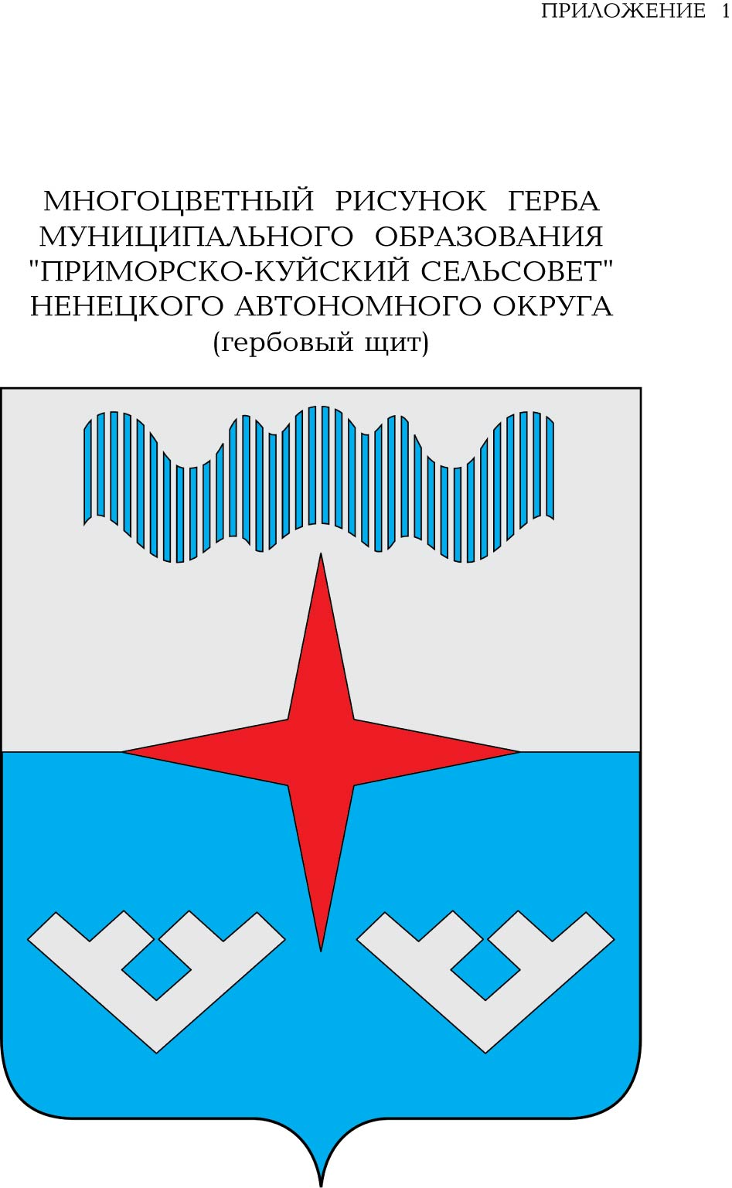

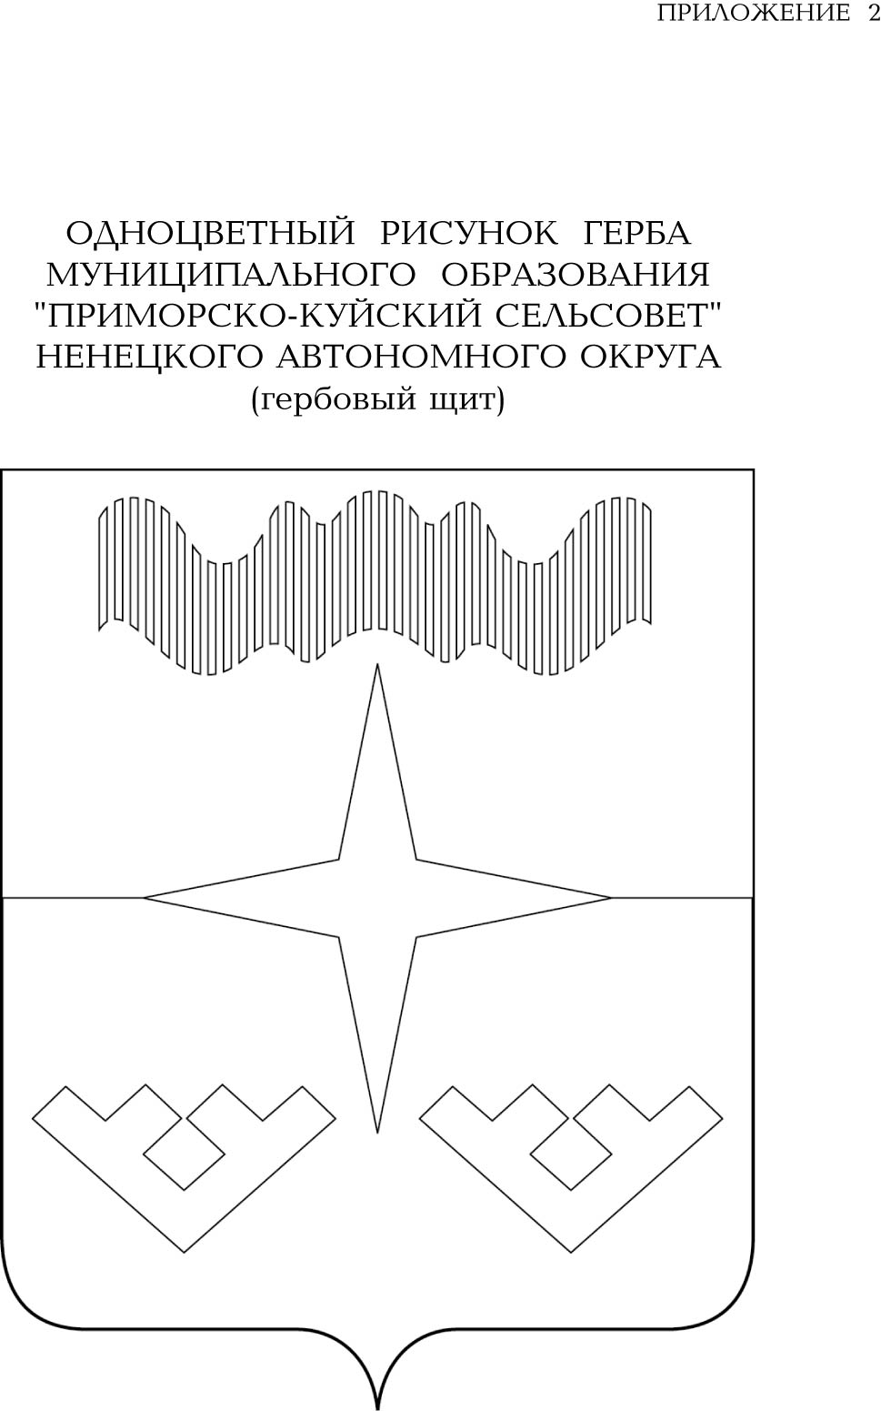

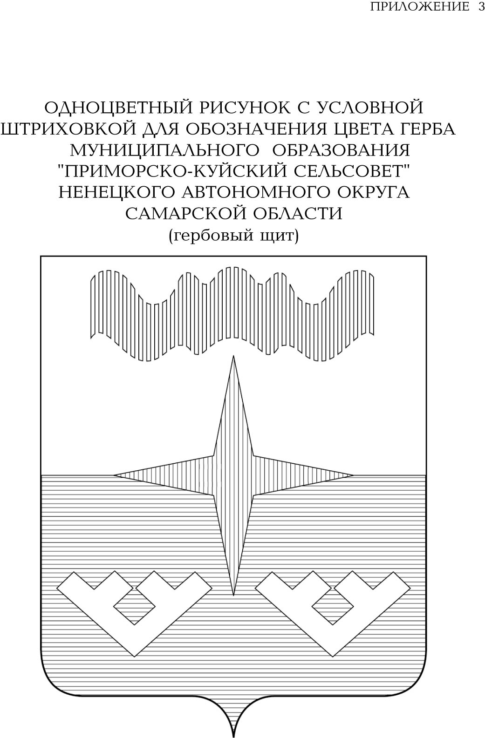

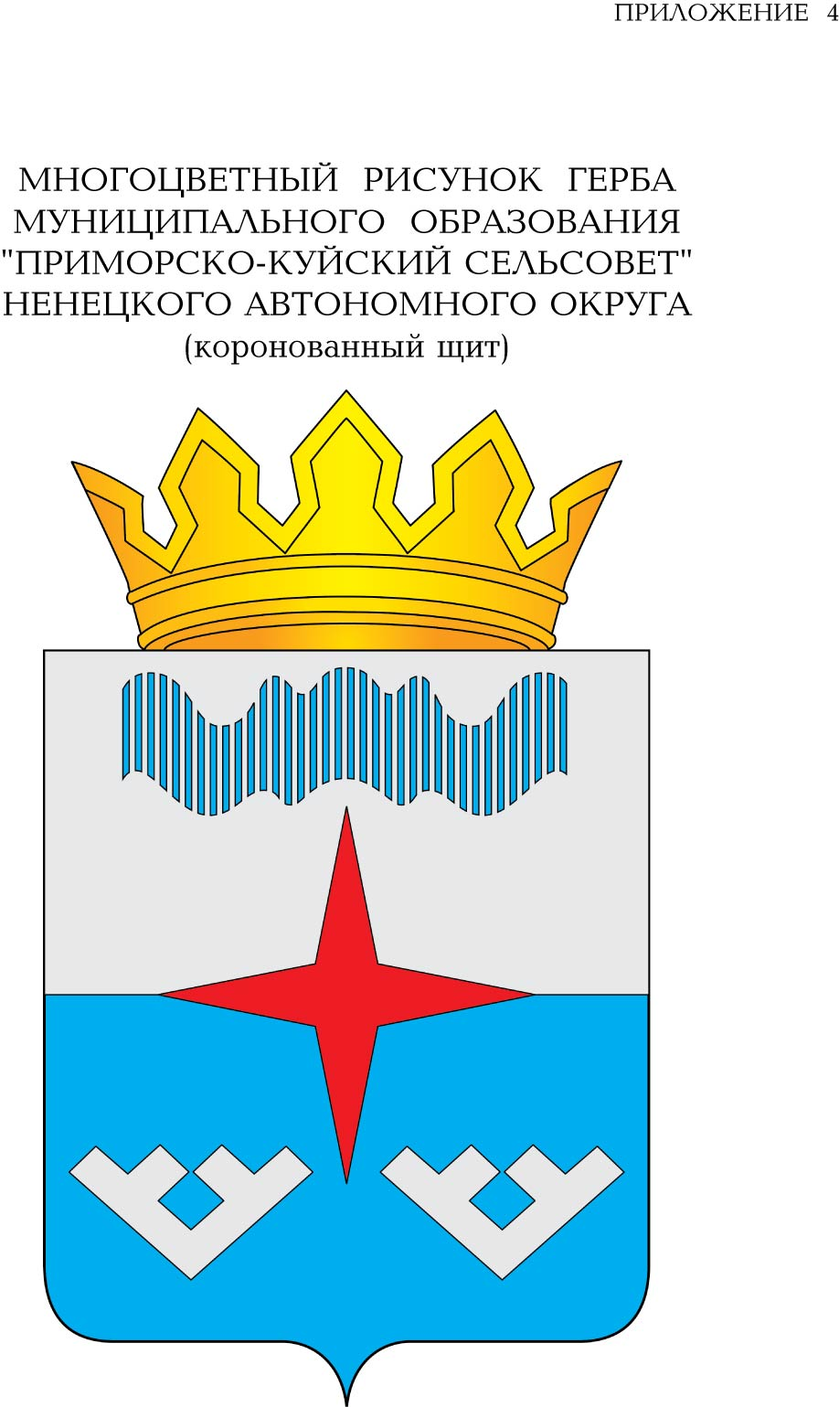
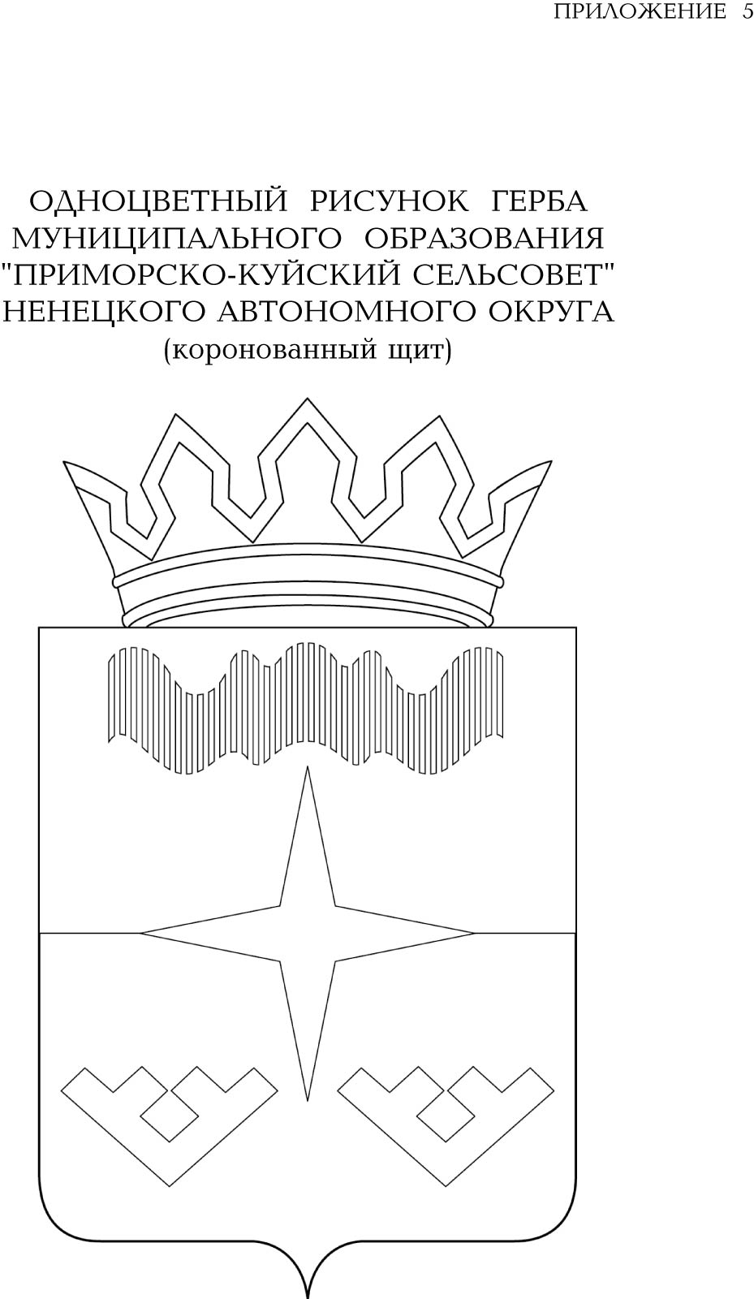

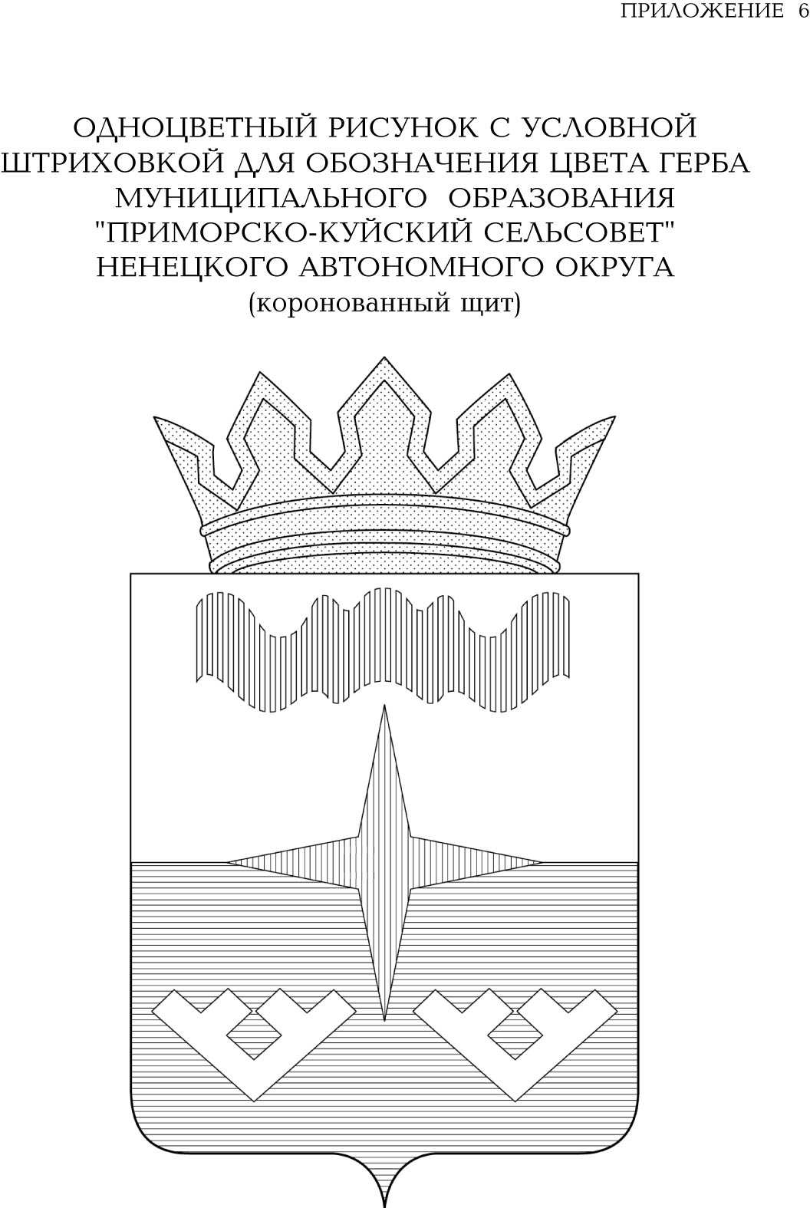

размещение гербов: 1 - герб РФ или Ненецкого автономного округа, 2 - герб Приморско-Куйского сельсовета, где цифровые обозначения указывают на степень почетности места размещения герба при взгляде от зрителя

